1. 4 Access Modifiers :

* Public : access modifier public berarti suatu attribute atau method dapat diakses oleh semua class lainnya.
* Private : access modifier private berarti suatu attribute atau method hanya dapat diakses di class tersebut saja.
* No access modifier : berarti suatu attribute atau method hanya dapat diakses oleh semua class yang berada dalam package yang sama dengan class tersebut.
* Protected : berarti suatu attribute atau method hanya dapat diakses oleh class tersebut dan semua sub classnya.

1. Overloading dan Overriding :

* Overloading adalah bentuk polymorphism static binding yang dimana saat kita ingin membuat sebuah method degan nama yang sama tetapi dengan paramaternya yang berbeda.

Contoh:

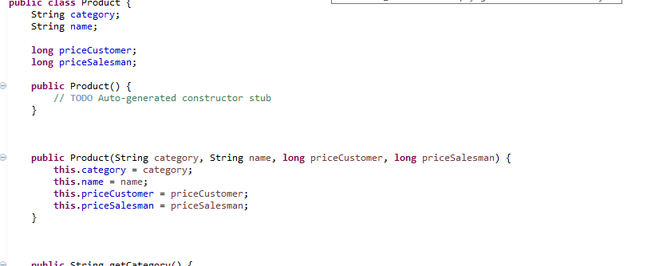

Diatas adalah contoh overloading untuk method constructor class Product

* Overriding adalah bentuk polymorphism dynamic binding dimana saat suatu super class membuat sebuah method namun di sub classnya method tersebut ditulis kembali dengan parameter yang sama, biasanya dilakukan karena spesifikasi yang berbeda yang dimiliki oleh sub class tersebut.

Contoh:

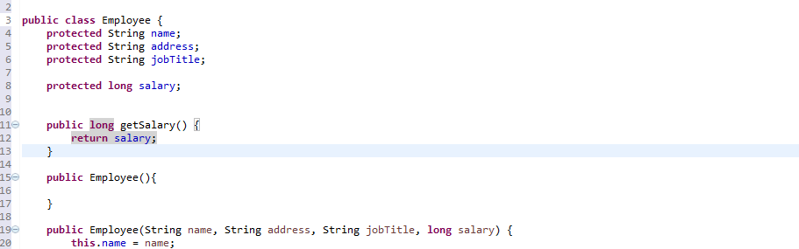

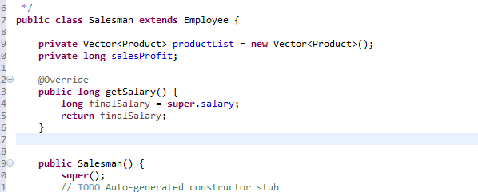

Diatas adalah contoh untuk overriding method getSalary() dari super class Employee kedalam sub class Salesman.

1. Method:

* add(): method yang digunakan untuk menambahkan suatu object kedalam array list.
* indexOf() : method yang digunakan untuk mengakses index tertentu dari array list. Return value dari method ini adalah object.
* isEmpty() : method yang digunakan untuk mengetahui apakah suatu array list kosong atau tidak. Return nilai true jika array list kosong dan false jika tidak.